
SILICONE:
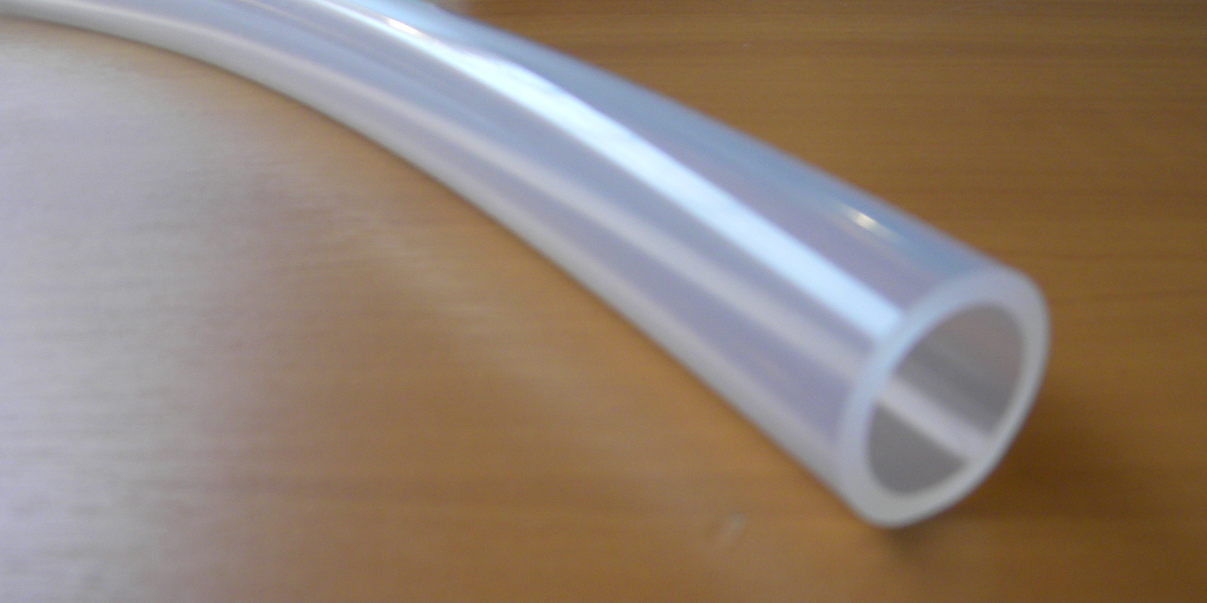
Matière : Le silicone résiste à l'air chaud jusqu'à +200°C.
Il est conditionné avec un emballage sous sachet plastique et sans talc par rouleaux de 25 mètres.

Normes : USP CLASS VI, BfR XV Silicone, FDA § 177.2600



Couleur : Blanc / Translucide

Température: -60°C à +200°C

Propriétés :
Dureté | 60+/- 5° Shore A | DIN 53 505
Densité | 1,16 +/- 0,02g/cm3 | ISO 1183-1 A
Couleur | Translucide ou coloré après accord
Résistance à la  traction | >8,0 N/mm2 | DIN 53 504-S1
Allongement à  la rupture | >350% | DIN 53 504-S1
Résistance au  déchirement | >18 N/mm | ASTM D 624 B
Tolérance | E2 | DIN ISO 3302-1
Constante diélectrique | À 60 Hz 2,5 à 3,5 | VDE 0303,  partie 4
Rigidité diélectrique | 20 à 35 kV/mm | VDE0303,  partie 2
Résistivité transversale | 10¹⁴ à 10¹⁶Ohm x cm | VDE 0303,  partie 3
Stabilité à la vapeur | 1,5 bar à 2,0 bar

Diam. Int. X ext.
1x2  1x3  1,5x2,5  2x3  2x4  2x5  2x6  3x4  3x5  3x6  3x7  4x5  4x6  4x7  4x8  4x10  5x6  5x7  5x8  5x9  5x10  6x8  6x9  6x10 | 6x12  7x10  7x11  7x13  8x10  8x11  8x12  8x14  9x13  10x12  10x14  10x15  10x16  10x18  12x16  12x18  14x18  15x19  15x21  16x20  18x24  20x24  25x33

Applications : | Avantages :
- Construction de véhicules  - L'industrie aéronautique  - L'industrie automobile  - L'électronique et le traitement des données  - L'industrie électrique  - Les appareils électroménagers  - La fabrication d'appareils médicaux  - Les laboratoires et centres médicaux  - L'industrie pharmaceutique  - L'industrie du verre  - La sidérurgie  - L'électro-galvanisation  - La construction de machines  - La fabrication d'appareils de soudage  - L'industrie de machines d'emballage  - Le BTP (constructions de bâtiments, rénovation) | - stable à des températures extrêmes  - flexible à froid  - résistant aux intempéries et au vieillissement  - résistant à l'ozone  - tropicalisé  - sans odeur ni goût  - physiologiquement neutre  - bactériologiquement neutre  - anticoagulant  - stérilisable à la vapeur  - résistant aux rayonnement  - résistant aux matières adhésives et hydrofuge  - combinable avec d'autres matériaux  - amortissant de vibrations  - conductibilité électrique possible  - difficilement inflammable  - possibilité d'ajuster la couleur

Perméabilité aux gaz :  Le silicone présente une perméabilité aux gaz plus élevée que d'autres élastomères.  Leur valeurs de référence pour chaque échange gazeux peuvent être déterminées au moyen de la formule suivante.  Coefficient de  perméabilité P = cm3 (gaz) x mm (épaisseur de matériau)  m2 (surface de matériau) x h x bar  C'est-à-dire : le nombre de cm3 de gaz passent, dans le cas d'une épaisseur de matériau 1mm, à travers une surface de matériau de 1m2 en l'espace d'une heure et pour une différence de pression d'un bar. | P
 | Azote  Hélium  Hydrogène  Argon  Oxygène  Dioxyde de carbone  Vapeur d'eau | N2  He  H2  Ar  O2  CO2  H2O | ~ 600  ~ 700  ~ 1150  ~ 1400  ~ 1400  ~ 7200  ~ 75000

